**Производственный процесс и ТО тормозного механизма дискового типа автомобиля ВАЗ 2115**

**I. Введение (Виды, классификация, особенности конструкции).**

Эксплуатация любого автомобиля допускается в том случае, если он имеет исправную тормозную систему. Тормозная система необходима на автомобиле для снижения его скорости, остановки и удержания его на месте.

Тормозная сила возникает между колесом и дорогой по направлению, препятствующему вращению колеса. Максимальное значение тормозной силы на колесе зависит от возможностей механизма, создающего силу торможения, от нагрузки, приходящейся на колесо, и от коэффициента сцепления с дорогой. При равенстве всех условий, определяющих силу торможения, эффективность тормозной систему будет зависеть в первую очередь от особенностей конструкции механизмов, производящих торможение автомобиля.

На современных автомобилях в целях обеспечения безопасности движения устанавливают несколько тормозных систем, выполняющих различное назначение. По этому признаку тормозные системы подразделяют на рабочую, запасную, стояночную, вспомогательную и прицепную.

Рабочая тормозная система используется во всех режимах движения автомобиля, для снижения его скорости и до полной остановки. Она приводится в действие усилием ноги водителя, прилагаемым к педали ножного тормоза. Эффективность действия рабочей тормозной системы самая большая по сравнению с другими типами тормозных систем.

Запасная тормозная система предназначена для остановки автомобиля в случае отказа рабочей тормозной системы. Она оказывает меньшее тормозящее действие на автомобиль, чем рабочая система. Функции запасной системы может выполнять чаще всего исправная часть рабочей тормозной системы или полностью стояночная система.

Стояночная тормозная система служит для удерживания остановленного автомобиля на месте, чтобы исключить его самопроизвольное трогание (например, на уклоне). Управляется стояночная тормозная система рукой водителя через рычаг ручного тормоза.

Вспомогательная тормозная система используется в виде тормоза – замедлителя на автомобилях большой грузоподъёмности (МАЗ, КрАЗ, КамАЗ) с целью снижения нагрузки при длительном торможении на рабочую тормозную систему, например на длинном спуске в горной или холмистой местности.

Прицепная тормозная система предназначена для снижения скорости движения, остановки и удержания на месте прицепа, а также автоматической его остановки при отрыве от тягача.

Тормозная система включает в себя следующие механизмы:

- тормозной привод

- тормозные механизмы

Функциями привода тормозного механизма являются передача энергии от источника к исполнительным элементам, её дозирование для обеспечения торможения с необходимой интенсивностью и правильное распределение энергии между тормозными механизмами разных колёс. Приводы тормозных механизмов различают по виду используемой в них энергии. Они бывают механическими, гидравлическими, пневматическими и гидропневматическими.

Тормозным механизмом называется устройство, служащее для непосредственного искусственного сопротивления движению автомобиля. Для всех тормозных систем, исключая вспомогательную, роль тормозного механизма выполняют фрикционные устройства с регулируемым моментом трения, создаваемым частями тормозных механизмов.

Тормозные механизмы делят на барабанные и дисковые. Барабанные тормозные механизмы устанавливают обычно на задние колёса. На передних колёсах автомобиля ВАЗ 2115 устанавливают тормозные механизмы дискового типа.

Колёсный дисковый механизм с гидроприводом состоит из тормозного диска, закреплённого на ступице колеса. Тормозной диск вращается между половинками скобы, прикреплённой к передней подвеске. В каждой половине скобы выточены колёсные цилиндры с большим и малым поршнями. При нажатии на тормозную педаль жидкость из главного тормозного цилиндра перетекает по шлангам в полости колёсных цилиндров и передаёт давление на поршни, которые, перемещаясь с двух сторон, прижимают тормозные колодки к диску, благодаря чему и происходит торможение. Отпускание педали вызывает падение давления жидкости в приводе, поршни под действием упругости уплотнительных манжет и осевого биения диска отходят от него, и торможение прекращается.

**II. ОСНОВНАЯ ЧАСТЬ.**

**2.1. Неисправности, причины, способы их устранения.**

|  |  |  |  |  |  |
| --- | --- | --- | --- | --- | --- |
| Неисправность | | Причина | | Способ устранения | |
| Увеличенный ход тормозной педали. | | Утечка жидкости из колёсных гидроцилиндров из-за изнашивания или повреждения уплотнителей. | | Замена повреждённых уплотнителей, прокачка тормозов. | |
| Недостаточное торможение у автомобиля. | | Воздух в тормозной системе. | | Прокачка тормозов. | |
| Замасливание или полный износ накладок. | | Промывка и просушка накладок, замена тормозных колодок. | |
| Заклинивание поршня в гидроцилиндре. | | Замена повреждённых деталей. | |
| Неполное растормаживание всех колёс. | | Отсутствие свободного хода педали тормоза. | | Регулировка свободного хода педали тормоза. | |
| Заклинивание корпуса клапана вакуумного усилителя. | | Замена вакуумного усилителя. | |
| Заклинивание поршня главного цилиндра. | | Замена главного цилиндра и прокачка тормозов. | |
| Притормаживание одного из колёс при отпущенной педали тормоза. | | Поломка или ослабление пружин заднего тормоза. | | Замена пружины. | |
| Заедание поршня в колёсном гидроцилиндре. | | Замена гидроцилиндра. | |
| Ослабление креплений направляющей колодок дискового тормоза плавающей скобой. | | Затяжка болтов крепления. | |
| Занос или увод автомобиля при торможении. | Заклинивание поршня колёсного гидроцилиндра. | | Замена повреждённых деталей. | |
| Закупоривание трубопроводов. | | Замена или прочистка трубопровода, прокачка тормозов. | |
| Загрязнение, замасливание дисков, барабанов и накладок. | | Очистка деталей тормозных механизмов. | |
| Неисправная работа регулятора давления жидкости. | | Регулировка или замена регулятора. | |
| Увеличенное усилие на педали при торможении. | Неисправен вакуумный усилитель. | | Замена вакуумного усилителя. | |
| Вибрация и писк тормозов. | Ослабление пружин колодок барабанных тормозных механизмов задних колёс. | | Замена пружины. | |
| Неравномерный износ тормозных дисков. | | Замена дисков. | |
| Износ накладок. | | Замена колодок с накладками. | |
| Замасливание накладок. | | Зачистка накладок, устранение причины попадания масла или тормозной жидкости на накладки. | |

2.2. Технологический процесс технического обслуживания и ремонта. Оборудование, инструмент и приспособления, применяемые при техническом обслуживании и ремонте.

ЕО – при ежедневном обслуживании проверяют действие тормозов в начале движения автомобиля, герметичность соединений в трубопроводах и узлах гидропривода и пневмопривода. Утечку жидкости контролируют по уровню жидкости в бачках и наличию подтеков в местах соединений.

Утечку воздуха определяют по снижению давления в манометре на неработающем двигателе на слух.

ТО1 – при первом ТО, кроме работ при ЕО, проверяют: состояние и герметичность трубопроводов тормозной системы, эффективность действия тормозов, свободный и рабочий ход педали тормоза и рычага стояночного тормоза, уровень тормозной жидкости в главном тормозном цилиндре и при необходимости доливают, состояние механических сочленений педали, рычагов и других деталей привода.

ТО2 – при втором ТО проверяют состояние тормозных механизмов колёс при их полной разборке, заменяют изношенные детали (колодки), собирают и регулируют тормозные механизмы.

Прокачивают гидропривод тормозов, проверяют работу компрессора, регулируют натяжение приводного ремня и привод стояночного тормоза.

СО – сезонное обслуживание совмещают с работами при втором техническом обслуживании и дополнительно производят работы в зависимости от сезона.

|  |  |  |
| --- | --- | --- |
| № по порядку | Выполняемая операция | Оборудование, приспособления, инструменты |
|  | Снятие. |  |
| 1. | Поднять переднюю часть автомобиля. | Домкрат. |
| 2. | Установить её на подставки. | Руками. |
| 3. | Снять колесо. | Ключ на 17. |
| 4. | Отвернуть штуцер трубопровода. | Руками. |
| 5. | Отсоединить от магистрали гибкий шланг. | Руками. |
| 6. | Заглушить отверстия шланга и трубки, чтобы не допустить утечку тормозной жидкости. | Руками. |
| 7. | Вынуть шланг из направляющего кронштейна. | Руками. |
| 8. | Отвернуть два болта, которыми направляющая колодок крепится поворотному кулаку. | Ключ на 14. |
| 9. | Снять направляющую в сборе с суппортом и рабочим цилиндром. | Руками. |
|  | Разборка. |  |
| 1. | Отсоединить шланг от колёсного цилиндра. | Руками. |
| 2. | Расконтрить и отвернуть болты крепления колёсного цилиндра к направляющим пальцам, придерживая ключом за грани направляющий палец. | Ключ на 14. |
| 3. | Снять направляющую колодок в сборе с пальцами. | Руками. |
| 4. | Снять тормозные колодки. | Руками. |
| 5. | Снять стопорное кольцо и защитный колпачок с цилиндра и поршня. | Руками. |
| 6. | Аккуратно нагнетая струю сжатого воздуха через впускное отверстие для жидкости, вытолкнуть поршень из цилиндра. Чтобы при выталкивании не повредить поршень о поверхность суппорта, установить под поршень деревянную накладку. | Нагнетатель сжатого воздуха. |
| 7. | Вывернуть из корпуса цилиндра штуцер для прокачки и внимательно осмотреть рабочую поверхность цилиндра. На ней не должно быть задиров, повреждений и коррозий. | Руками. |
|  | Ремонт. |  |
| 1. | При поломке поджимающих пружин, при износе накладок до толщины  1,5 мм. Колодки заменять одновременно на обоих тормозных механизмах (обе пары колодок). | Руками. |
| 2. | При износе поверхности поршня и цилиндра заменить цилиндр и поршень. Удалить коррозию с корпуса цилиндра. | Проволочная щётка. |
| 3. | При коррозии или повреждениях на направляющих пальцах, при заедании их в направляющей заменить пальцы и защитные чехлы новыми. | Руками. |
| 4. | При задирах и глубоких рисок, а также других повреждениях тормозного диска, от которых увеличивается износ накладок или уменьшается эффективность торможения, при толщине диска менее 10,8 мм заменить диск. Допускается шлифовка или проточка диска, но при этом обе стороны должны обрабатываться на одинаковую глубину, а толщина диска не должна быть менее 10,8 мм. | Приспособление для проточки 67.7141.9500. |
|  | Сборка. |  |
| 1. | Ввернуть в корпус цилиндра штуцер для прокачки. | Руками. |
| 2. | Зеркало цилиндра, поршень и уплотнительное кольцо смазать тормозной жидкостью. | Руками. |
| 3. | На поверхность поршня нанести графитовую смазку или смазку Дитор. | Руками. |
| 4. | Установить поршень в цилиндр. | Руками. |
| 5. | Не удаляя остатки смазки, надеть защитный колпачок так, чтобы его края вошли в канавку поршня и цилиндра. | Руками. |
| 6. | Установить стопорное кольцо. | Руками. |
| 7. | Установить тормозные колодки. | Руками. |
| 8. | Установить направляющую колодок в сборе с пальцами. | Руками. |
| 9. | Завернуть и законтрить болты крепления колёсного цилиндра к направляющим пальцам. | Ключ на 14. |
| 10. | Подсоединить шланг к колёсному цилиндру. | Руками. |
|  | Установка. |  |
| 1. | Надеть направляющую в сборе с суппортом и рабочим цилиндром. | Руками. |
| 2. | Завернуть два болта, которыми направляющая колодок крепится поворотному кулаку. | Ключ на 14. |
| 3. | Установить шланг в направляющий кронштейн. | Руками. |
| 4. | Подсоединить к магистрали гибкий шланг. | Руками. |
| 5. | Завернуть штуцер трубопровода. | Руками. |
| 6. | Восстановить уровень тормозной жидкости в бачке. | Руками. |
| 7. | Прокачать систему гидропривода для удаления воздуха. | Руками и ногами. |
| 8. | Установить колесо. | Ключ (головка) на 17. |
| 9. | Опустить автомобиль на землю. | Домкрат. |

Ш. **Охрана труда и техника безопасности при проведении ТО и ремонта.**

Эксплуатация автомобилей требует соблюдения определенных норм и правил, исключающих случаи производственного травматизма и обеспечивающих сохранение здоровья водителей и лиц, причастных к использованию и ремонту автомобилей.

В нашей стране охране труда и технике безопасности уделяется большое внимание во всех отраслях народного хозяйства.

Все работы по техническому обслуживанию и ремонту автомобиля следует проводить на специально оборудованных постах.

При установке автомобиля на пост технического обслуживания следует затормозить его стояночным тормозом, выключить зажигание, включить низкую передачу в коробке передач и под колеса подложить не менее двух упоров.

Перед выполнением контрольно-регулировочных операций на неработающем двигателе (проверка работы генератора, регулировка карбюратора, реле-регулятора и т.д.) следует проверить и застегнуть обшлага рукавов, убрать свисающие концы одежды, заправить волосы под головной убор, при этом нельзя работать сидя на крыше или буфере машины.

На рулевом колесе вывешивается табличка « Не пускать – работают люди ». При снятии узлов и деталей, требующих больших физических усилий, необходимо пользоваться приспособлениями (съемниками). При работах, связанных с проворачиванием коленчатого вала двигателя, необходимо дополнительно проверить выключение зажигания, а рычаг коробки передач установить в нейтральное положение. При пуске двигателя вручную следует остерегаться обратных ударов и применять правильные приемы захвата пусковой рукоятки.

На автотранспортных предприятиях имеется служба безопасности. Все водители, поступающие на работу, вначале проходят вводный инструктаж по техники безопасности, а затем на рабочем месте, при выполнении работ с повышенной опасностью проводят повторные инструктажи через определённые промежутки времени. Водитель должен строго соблюдать правила техники безопасности при эксплуатации и ТО автомобиля.

**Меры предосторожности при эксплуатации автомобиля.**

Конструкция современных автомобилей обеспечивает безопасную работу на них. Но во избежание несчастных случаев надо знать и соблюдать следующие правила безопасности.

К работе на автомобиле допускают лиц не моложе 18 лет, прошедших специальную подготовку и имеющих соответствующее удостоверение.

Перед пуком двигателя следует убедиться, что рычаг переключения передач находиться в нейтральном положении. Перед строганием с места водитель дожжен осмотреться, включить соответствующий сигнал и плавно начинать движение.

При эксплуатации автомобиля на линии водитель отвечает за соблюдение правил безопасности всеми лицами, связанными с работой на нём. Погрузку и разгрузку нужно выполнять с применением механизмов, предназначенных для этой цели. Если при выполнении транспортный работы создаются условия, не соответствующие требованиям техники безопасности, водитель обязан прекратить работу, сообщить об этом администрации АТП и без разрешения не возобновлять её.

**Меры предосторожности при ТО.**

В условиях АТП большое значение имеют мероприятия, устраняющие вредное влияние отработавших газов, этилированного бензина, кислот и других вредных материалов на здоровье работающих при ТО и ремонте автомобиля, погрузочно-разгрузочных работах. В помещение, где выполняют ТО и ремонт автомобилей должны быть хорошо освещены и содержаться в чистоте. В тёмное время суток можно проводить ТО только при хорошем искусственном освещении, применяя при этом переносные электрические лампы напряжением не выше 36В.

Безопасность работы во многом зависит от исправности применяемого инструмента. При разборке узлов и механизмов нельзя применять ключи, не соответствующие размерам гаек, с установкой подкладок в зев ключа; наращивать ключ другим ключом; ударять молотком по ключу при отвертывании гаек; отвёртывать гайки молотком и зубилом.

**Противопожарные меры.**

Чтобы предупредить возникновение пожаров, надо соблюдать следующие основные правила: нельзя курить и разводить огонь около мест заправки, пользоваться открытым огнём при проверке наличия топлива в бочках и баках, отвёртывать пробки у металлических бочек из-под бензина ударами металлических предметов.

Масло и топливо, попавшие на поверхность автомобиля, надо удалять ветошью, а промасленную ветошь складывать в металлические ящики с крышками.

Необходимо периодически осматривать состояние электропроводки и электрооборудования, так как электрическая искра может быть причиной пожара. Если воспламениться электрическая проводка из-за короткого замыкания, то нужно немедленно выключить потребители тока или разъединить электропроводку, а потом тушить огонь обычными способами.

Запрещается в холодное время года прогревать двигатель открытым пламенем.

В случае воспламенения нефтепродуктов пламя тушат огнетушителем, засыпают песком или землёй, прикрывают брезентом, войлоком. Запрещается тушить загоревшиеся нефтепродукты водой, так как они всплывают на поверхность и, окружённые свежим воздухом, горят ещё сильнее.

**IV. Предложение по усовершенствованию производственных операций при ТО и ремонте.**

Для усовершенствования производственных операций при ТО и ремонте, целесообразно использовать пневмоэлектрические инструменты, с помощью которых улучшается качество выполняемых работ и сокращается время выполнения технологических операций.

- пневмопистолет с накидной головкой №17 – для откручивания и снятия колеса.

- пневмопистолет с накидной головкой №14 – для откручивания болтов, которыми направляющая колодок крепится поворотному кулаку, и откручивания болтов крепления колёсного цилиндра к направляющим пальцам.

- гидравлический домкрат – для поднятия автомобиля.

V. Графическая часть.

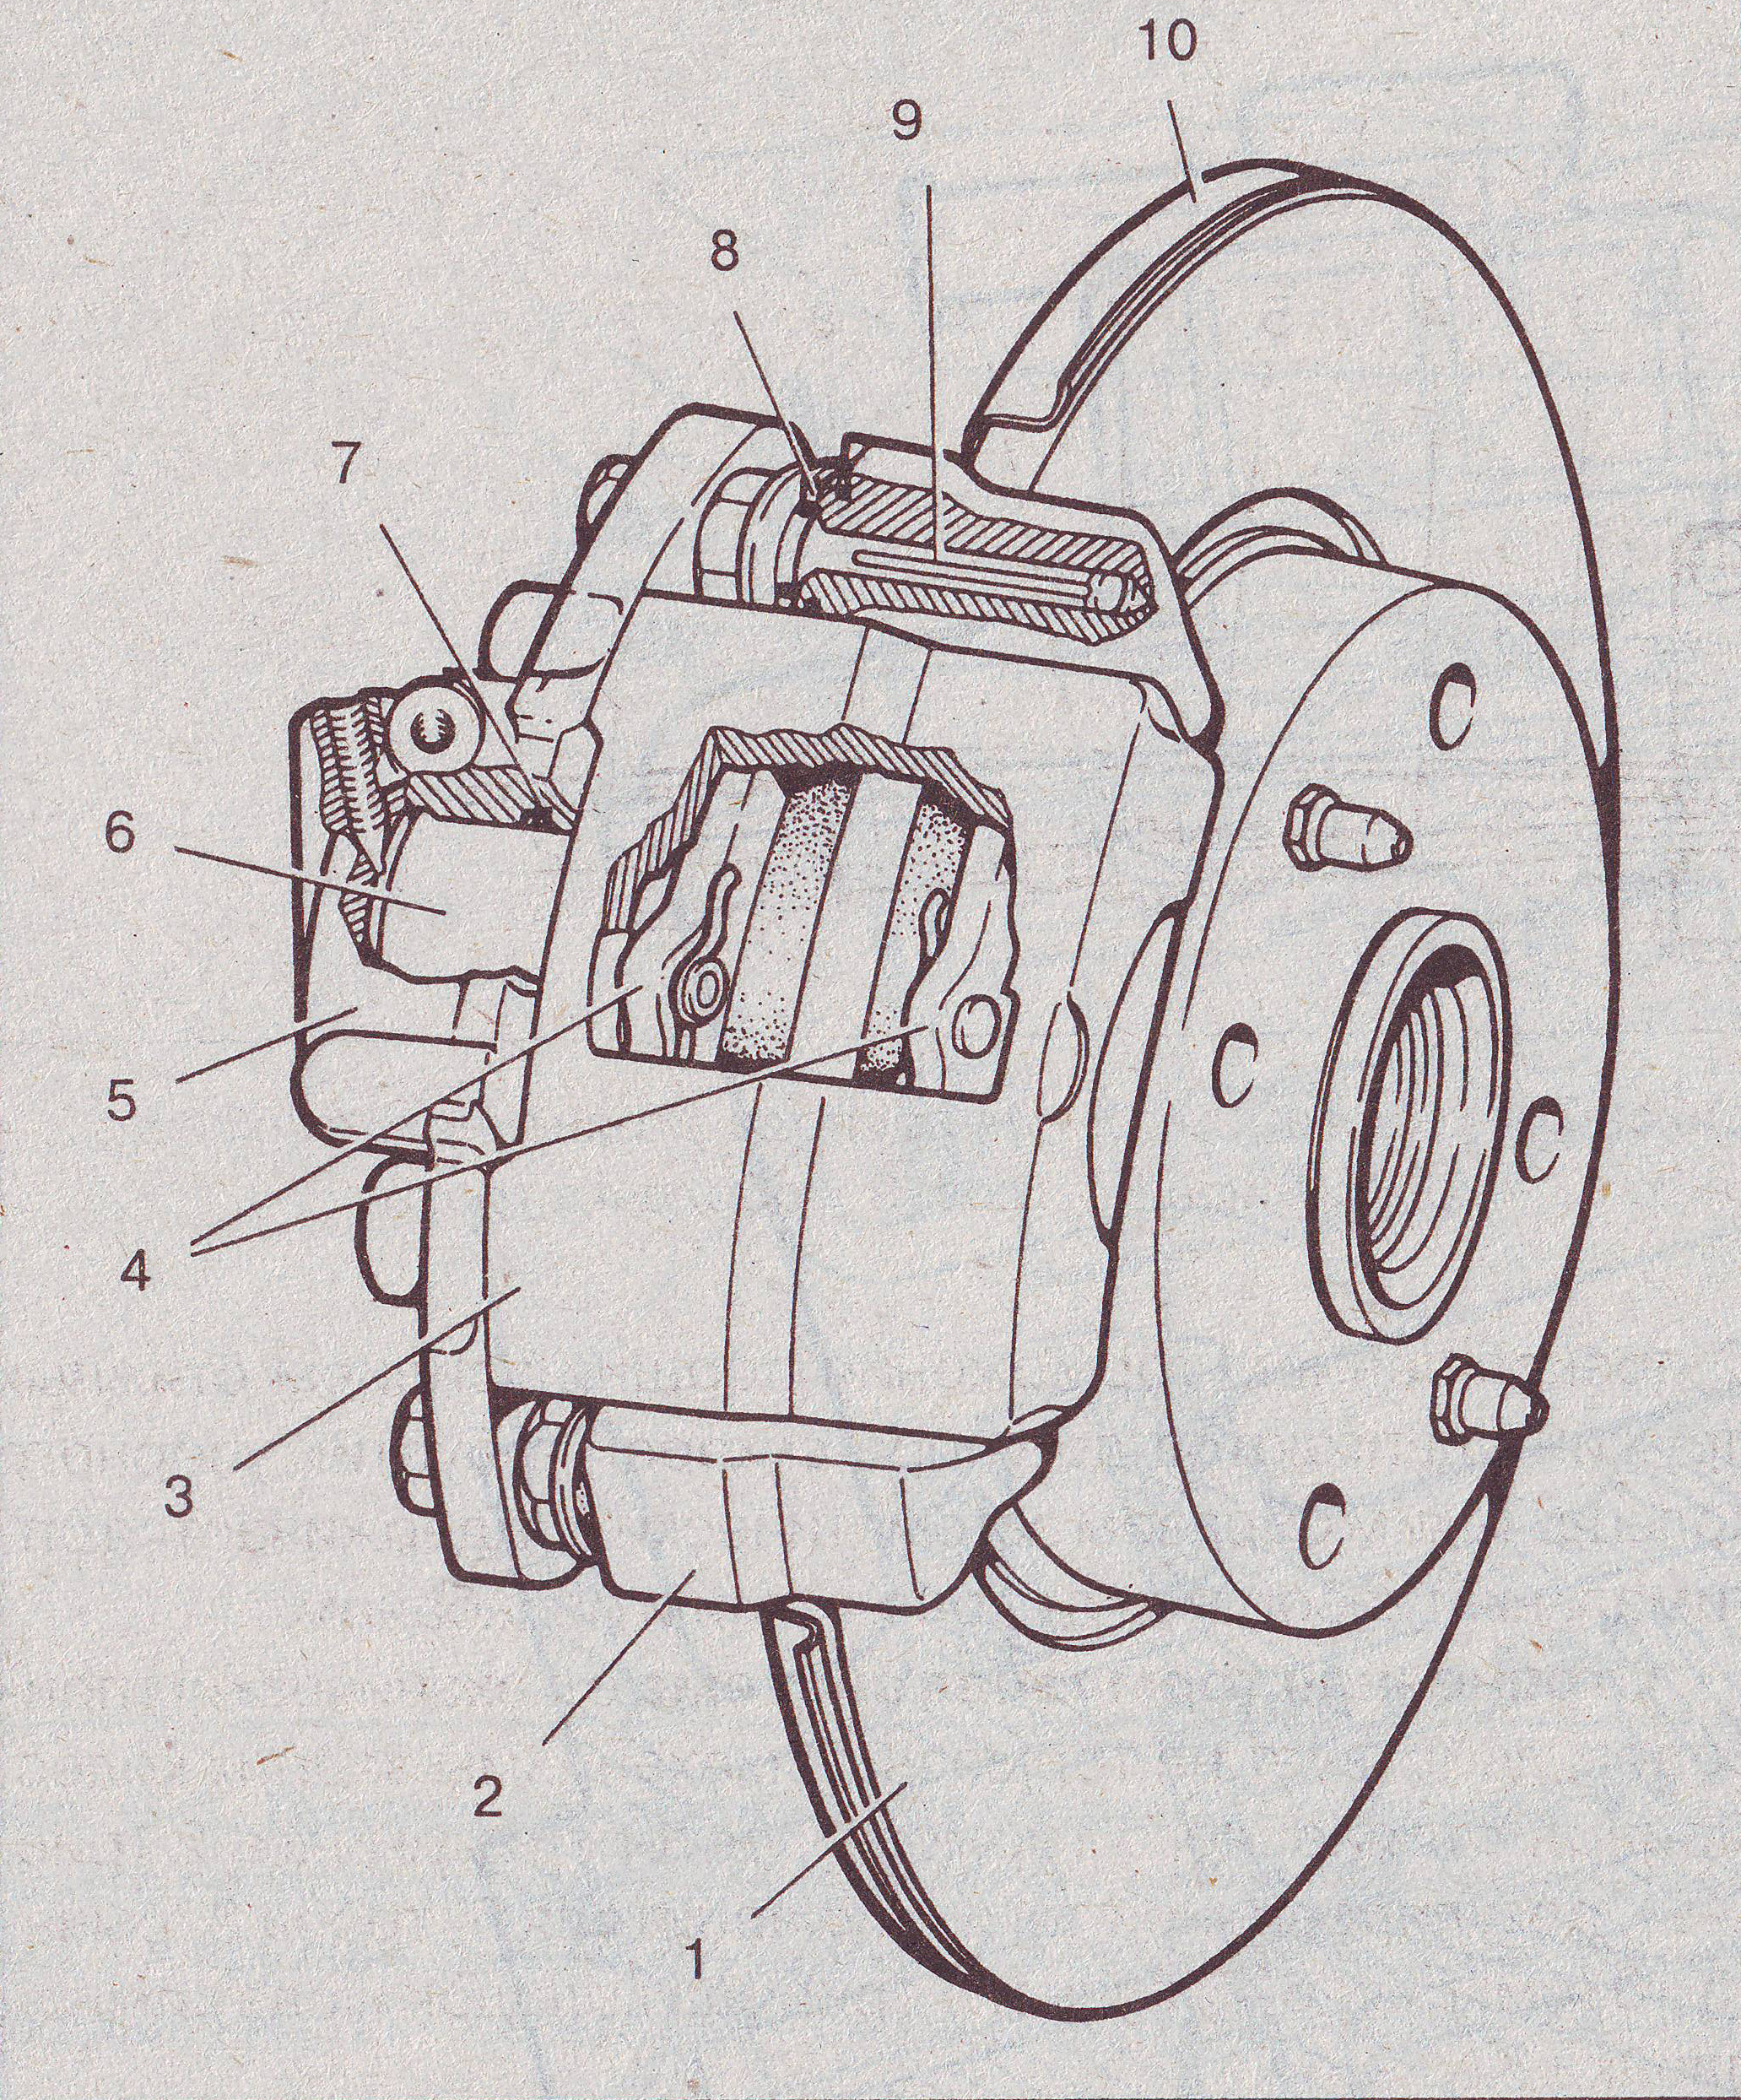

Спецификация к рисунку.

|  |  |  |  |
| --- | --- | --- | --- |
| № позиции | Наименование позиции | Кол-во | Материал |
| 1 | Тормозной диск | 1 | Сталь |
| 2 | Направляющая колодок | 1 | Сталь |
| 3 | Суппорт | 1 | Чугун |
| 4 | Тормозные колодки | 2 | Фрикционный |
| 5 | Цилиндр | 1 | Алюминий |
| 6 | Поршень | 1 | Сталь |
| 7 | Уплотнительное кольцо | 1 | Резина |
| 8 | Защитный чехол направляющего пальца | 2 | Резина |
| 9 | Направляющий палец | 2 | Сталь |
| 10 | Защитный кожух | 1 | Сталь |

**Список литературы**

Боровских Ю.И., Буралев Ю.В. «Устройство, техническое обслуживание и ремонт автомобилей», Академия, 1997.

Вахламов В.К., Шатров М.Г., Юрчевский А.А. «Автомобили» 2-е издание, Академия, 2006.

Косарев С.Н., Яметов В.А. «Руководство по эксплуатации, техническому обслуживанию и ремонту автомобиля ВАЗ 2115», Астрель, 2005.

Передерий В.П. «Устройство автомобиля», Форум, 2006.

5) Цыбин В.С., Галашин В.А. «Легковые автомобили», Просвещение, 1996.

6) Чумаченко Ю.Т., Герасименко А.И. «Автослесарь», Феникс, 2002.